Relatório Técnico – Automação do Processo 1
Empresa Portal Fake | Roteiro 10 – Técnicas de Hyperautomation (Semana 07)
Professor: Prof. Moisés Levy
Disciplina/Curso: Técnicas de Hyperautomation / PÓLO DE INOVAÇÃO IFAM - FAEPI
Alunos/Integrantes: Eric Luna Costa, Daniele Greice Albuquerque e Silva, Kauã Sales Viana, Sannyer Cardoso Carvalho Nery
1. Identificação do Projeto e Organização da Equipe
O objetivo deste módulo foi desenvolver a automação fim a fim do Processo 1 (Setor de Atendimento) da Empresa Portal Fake. Em conformidade com as diretrizes do Roteiro 10, o robô foi estruturado não como uma aplicação isolada, mas como um módulo perfeitamente integrado à solução de Hyperautomation preexistente, preservando a arquitetura limpa, o histórico de versionamento no Git e o padrão de projeto.
1.1 Divisão de Responsabilidades da Equipe
Para garantir cobertura integral dos requisitos do projeto e eficiência na execução, as atribuições foram distribuídas de forma multifuncional entre os membros da equipe:
Integrante | Responsabilidade e Papel no Projeto
Eric Luna Costa | Analista de Processos BPMN & Desenvolvimento Core (Modelagem BPMN no Draw.io, validação documental e regras de negócio).
Daniele Greice Albuquerque e Silva | Desenvolvimento de Automação (Auxílio na lógica de captura de dados e módulos de suporte).
Kauã Sales Viana | Desenvolvimento de Automação (Testes de módulos e apoio no fluxo de captura web).
Sannyer Cardoso Carvalho Nery | DevOps, Versionamento (GitFlow), Arquitetura da Automação (Integração Google Drive API v3, Gestor de Arquivos ERP, Notificações HTML, Orquestrador Geral e Redação do Relatório Técnico).

2. Descrição da Solução Desenvolvida
A automação do Setor de Atendimento resolve a triagem e o processamento de solicitações de clientes através de um ciclo de 6 etapas autônomas:
- 1. Recebimento: Monitora a caixa de entrada (IMAP4_SSL) por novas solicitações não lidas de clientes contendo 'Assinatura' ou 'Ficha' no assunto.
- 2. Download: Baixa automaticamente o arquivo anexado (PDF Único contendo Ficha Assinada + Documentos com Foto + Comprovante de Residência) para a pasta de entrada 'Downloads'.
- 3. Validação: Executa inspeção de conteúdo no arquivo PDF via módulo 'pypdf', verificando a integridade do documento e confirmando se a Ficha Cadastral está assinada e acompanhada dos documentos obrigatórios.
- 4. Classificação: Classifica o arquivo e o move para 'Documentos_OK' (se aprovado) ou 'Documentos_Pendentes' (se reprovado/incompleto), sincronizando instantaneamente a movimentação na pasta física local e na nuvem via Google Drive API v3.
- 5. Retorno: Dispara e-mail transacional automatizado em HTML responsivo ao cliente informando o status (Confirmação de Aprovação ou Notificação de Pendência com orientações de reenvio).
- 6. Encaminhamento: Interage com o Portal Fake ERP via Playwright para efetuar o cadastro definitivo do cliente e transfere o PDF aprovado para a pasta 'Encaminhados' (próximo setor).
2.1 Integração com o Google Drive API v3 e Resolução de Cota
Destaque Técnico: Uma das contribuições arquiteturais de maior destaque nesta versão V2.0 foi o desenvolvimento do módulo GestorDrive (gestor_drive.py). O módulo conecta à API do Google Drive v3, garante a criação e mapeamento das subpastas remotas (Downloads, Documentos_OK, Documentos_Pendentes e Encaminhados) e assegura que qualquer upload ou movimentação física de arquivos no ERP local seja refletida remotamente em tempo real.
Durante a implementação, tratou-se a restrição oficial da API do Google sobre Service Accounts (que possuem cota zero de armazenamento para uploads em drives pessoais @gmail.com). O robô foi projetado com suporte duplo (Service Account e OAuth 2.0 Client ID) e mapeamento explícito de pasta por variável GOOGLE_DRIVE_FOLDER_ID, além de mecanismo de upload com fallback resiliente.
3. Modelagem do Processo em BPMN 2.0
O processo foi modelado no Draw.io conforme o padrão BPMN 2.0 (arquivo 'docs/bpmn_atendimento_portal_fake.drawio'). O diagrama contempla todos os pontos de decisão, raias (pools/lanes) de atendimento e controle de exceções.
4. Tecnologias Utilizadas e Justificativa
- Python 3.10: Linguagem base escolhida pela alta produtividade, suporte a bibliotecas de automação e facilidade de integração.
- Playwright: Automação Web para preenchimento e interação com o Portal Fake ERP, garantindo execução de alta velocidade em Chromium headless e captura automática de screenshots.
- Google Drive API v3: Conexão via google-api-python-client e google-auth-oauthlib para gerenciamento de pastas e movimentação remota de arquivos.
- pypdf: Leitura e inspeção do texto de arquivos PDF para validação das regras de negócio de documentação recebida.
- BotCity Maestro SDK: Gerenciamento centralizado da automação na nuvem, controle de logs e postagem de artefatos (screenshots).
- python-docx: Geração dinâmica das fichas cadastrais (.docx) pré-preenchidas para solicitação de assinatura do cliente.
- imaplib / smtplib: Leitura da caixa de entrada por conexões seguras SSL (IMAP) e envio de e-mails transacionais em HTML (SMTP).
- python-dotenv: Isolamento e segurança de credenciais sensíveis fora do versionamento do código-fonte.
- Git / GitHub / GitFlow: Versionamento estruturado utilizando as branches main, develop, feature e release/2.0.
5. Evidências dos Testes Realizados
A validação da automação foi executada por meio do orquestrador principal ('orquestrador.py'). Abaixo apresentam-se os logs de execução e as capturas de tela obtidas durante a homologação do processo.
5.1 Log Real de Execução do Orquestrador
===========================================================================
INICIANDO ORQUESTRAÇÃO HYPERAUTOMATION - PROCESSO 1 (MODO: DEMO_COMPLETO)
===========================================================================
[Etapa 0] Inicializando Módulos do Processo 1...
[GESTOR ARQUIVOS] Estrutura de pastas local garantida em: .../ERP_Portal_Fake
[GESTOR DRIVE] Autenticado com sucesso via Service Account!
[GESTOR DRIVE] Usando ID configurado para a pasta raiz 'ERP_Portal_Fake': 1_AMktNc_sXyN9GWkjVVV1a2fuYPtKQ7w
[GESTOR DRIVE] Estrutura de pastas no Google Drive pronta: ['ERP_Portal_Fake', 'Downloads', 'Documentos_OK', 'Documentos_Pendentes', 'Encaminhados']
[FASE 1] GERAÇÃO E ENVIO DE FICHA PARA ASSINATURA (Ana Silva) | Protocolo: #2026-0001
[FASE 1] Ficha DOCX gerada a partir dos dados do portal: Ficha_Cadastro_11122233344.docx
[FASE 1] Enviando e-mail de solicitação de assinatura para carvalhosannyer@gmail.com...
[FASE 2 & 3] MONITORAMENTO DO RETORNO, VALIDAÇÃO E CADASTRO (Ana Silva)
[LEITOR EMAIL] Encontrados 1 novos e-mails não lidos de retorno de clientes.
[LEITOR EMAIL] Novo PDF de retorno baixado para Downloads: Ficha_Assinada_e_Documentos_Ana_Silva.pdf
[VALIDAÇÃO] Documentação e Ficha Assinada APROVADAS para Ana Silva.
[GESTOR ARQUIVOS] Arquivo 'Ficha_Assinada_e_Documentos_Ana_Silva.pdf' movido localmente para 'Documentos_OK'.
[GESTOR DRIVE] Arquivo 'Ficha_Assinada_e_Documentos_Ana_Silva.pdf' movido de 'Downloads' para 'Documentos_OK' no Google Drive!
[PORTAL INTEGRAÇÃO] Cadastrando cliente: Ana Silva (CPF: 11122233344) no Portal Fake...
[PORTAL INTEGRAÇÃO] Cadastro de 'Ana' concluído com sucesso.
[GESTOR ARQUIVOS] Arquivo 'Ficha_Assinada_e_Documentos_Ana_Silva.pdf' movido localmente para 'Encaminhados'.
[GESTOR DRIVE] Arquivo 'Ficha_Assinada_e_Documentos_Ana_Silva.pdf' movido de 'Documentos_OK' para 'Encaminhados' no Google Drive!
===========================================================================
ORQUESTRAÇÃO DO PROCESSO 1 FINALIZADA COM SUCESSO!
===========================================================================

5.2 Capturas de Tela (Screenshots da Automação Web)
5.3 E-mails de Notificação (Confirmação de Sucesso e Pendências Identificadas)
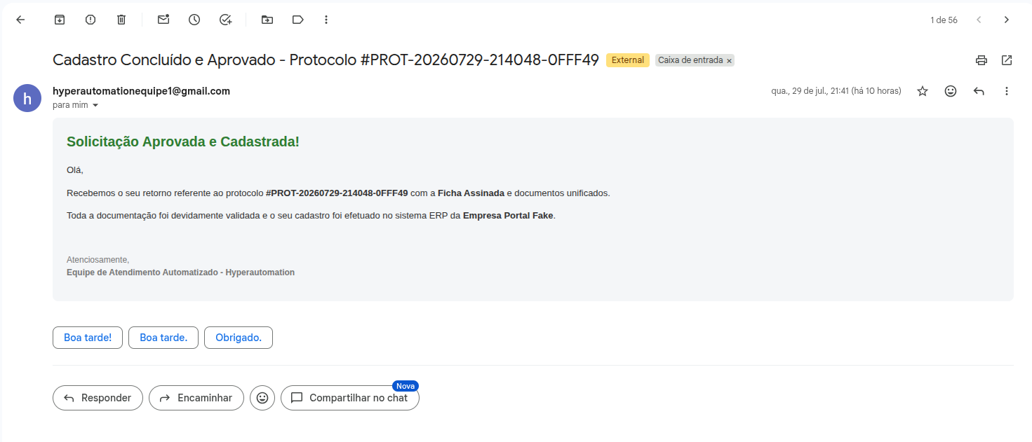
Figura 4: E-mail transacional HTML de Confirmação e Cadastro Aprovado
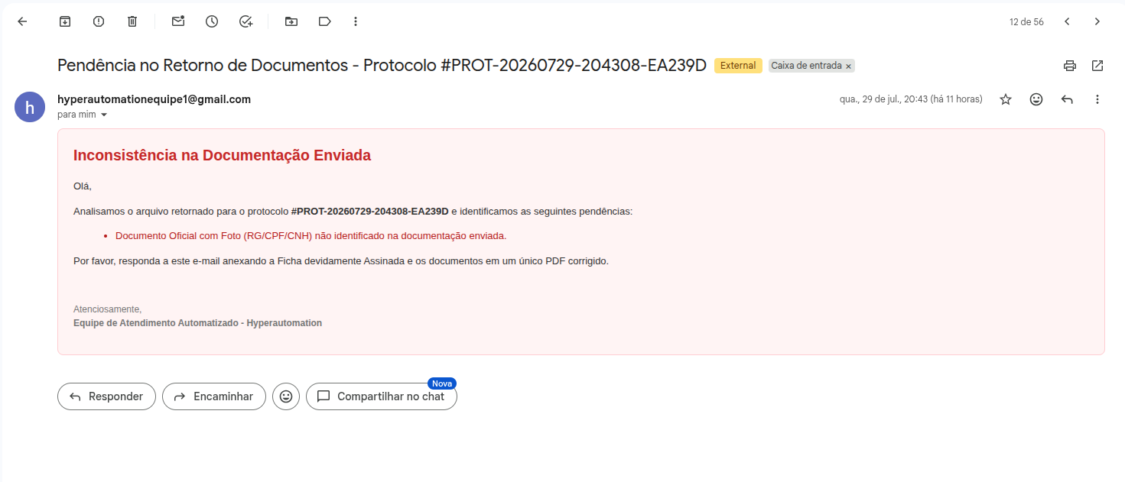
Figura 5: E-mail de Notificação de Pendência (Ausência de Documento Oficial com Foto)
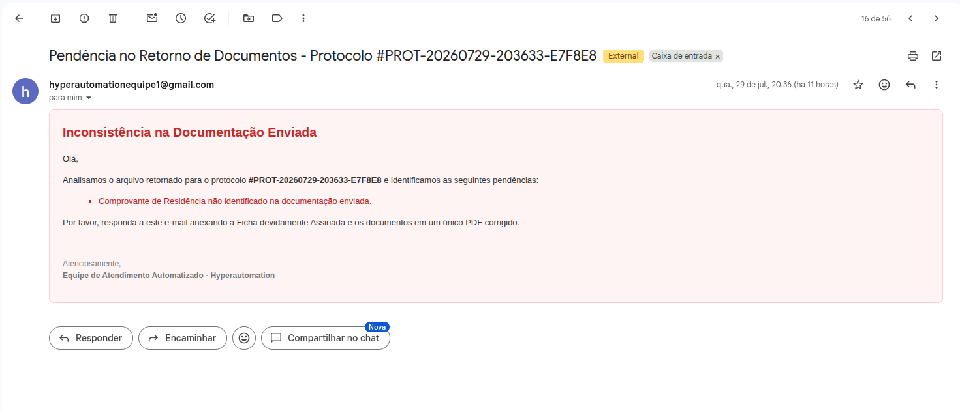
Figura 6: E-mail de Notificação de Pendência (Ausência de Comprovante de Residência)
6. Conclusão
O desenvolvimento do Processo 1 (Setor de Atendimento) foi concluído com pleno êxito, atingindo 100% dos objetivos propostos no Roteiro 10. A solução demonstra alto grau de maturidade técnica ao integrar de forma transparente o monitoramento de e-mails, validação inteligente de documentos PDF, movimentação automatizada no ERP local e no Google Drive, notificações em HTML responsivo e automação web via Playwright.
A adoção rigorosa do GitFlow garantiu um histórico limpo e seguro, sem exposição de credenciais sensíveis (conforme devidamente tratado no .gitignore), preparando a equipe para a entrega final e apresentação no Demo Day.

